Станция: Краеведческая «Мы помним!»
Немалый вклад в разгром фашизма внесли мирные жители Тюмени.
Не покладая рук и не жалея сил, они делали все, чтобы приблизить миг долгожданной Победы!
Знать и помнить об этом наш долг.

№ |  | Верный ответ
1. | 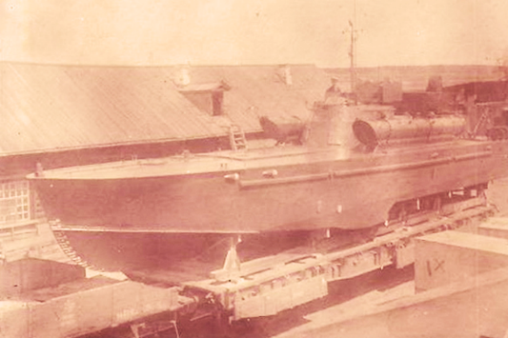  За время войны тюменские корабелы построили 165 торпедных катеров. Почему первые испытания прошли на реке Туре неудачно?  А) Были допущены ошибки в расчетах  Б) фарватер Туры оказался мелким  В) Вода в Туре оказалась слишком мутной | Б)  К маю 1942 года четыре торпедных катера были готовы к испытаниям. Катера показали скорость 27 узлов вместо 47-48 узлов по проекту. Вдобавок произошло ЧП. Два катера натолкнулись на топляк и пропороли днище. Третий потерял торпеду. Пропажу искали, но не нашли. Поврежденные катера вернули на завод, испытания запретили: фарватер Туры для них оказался мелким. С этого момента их отправляли по железной дороге в город Молотов (Пермь).  См. Тюменские торпедные катера.
2. | 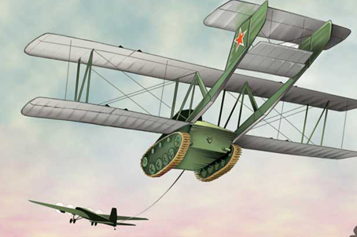  В Тюмени в годы войны был создан «крылатый танк». Первый и последний полет тюменского гибрида состоялся 2 сентября 1942 года на подмосковной базе Летно-Исследовательского института. Что случилось с летчиком после приземления?  А) Летчик-испытатель был арестован  Б) Местное население радушно встретило летчика  В) Летчик катапультировался, танк приземлился без него | А)  Работа над «крылатым танком» велась на эвакуированном авиационном заводе № 241 конструкторским бюро О. К. Антонова. В качестве базовой модели был выбран танк Т-60, созданный в 1941 г. Новый проект получил необычное название – «Крылья танка» (КТ). Тяжелому бомбардировщику ТБ-3 удалось поднять КТ всего на 40 м. Попытки увеличить скорость не принесли результата. В итоге испытания завершились экстренной посадкой на ближайшем аэродроме. Проводил их известный летчик-планерист С. Н. Анохин. Местные зенитчики, поднятые по тревоге, не были заранее оповещены о полете и поначалу арестовали экипаж.  См. Летающий танк Антонова.
3. | 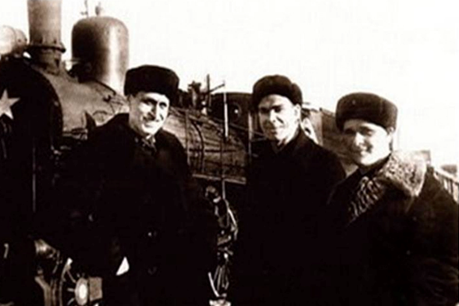  Кто из высшего командного состава немецкой армии пользовался услугами тюменского поезда-бани?  А) Рейхсмаршал Герман Геринг  Б) Фельдмаршал Фридрих Паулюс  В) Генерал-фельдмаршал Эрхард Мильх | Б)  После окончания Сталинградской битвы маршал Рокоссовский приказал помыть, постричь и побрить сдавшихся в плен фельдмаршала Паулюса и его генералов.  Тюменский поезд-баня проделал фронтовой путь через Москву, Бородино, Тулу, Сталинград, Елецк, Брянск, Брест, Минск, Прагу, Варшаву, Фюрстенвальде и дошел до Берлина. Через тюменскую баню на колесах прошло около миллиона военнослужащих переднего края обороны, включая пополнения и военнопленных.  38-й банно-прачечный дезинфекционный поезд /38-й БПДП/ был сформирован в Тюмени в феврале 1942 года по инициативе тюменцев.  Состав насчитывал 10 вагонов: паровоз ФЭД, вагон-цистерна с водой, вагон-парильня, душевая, вагон-раздевалка, дезинфекционная камера, склад, клубное помещение, где можно было отдохнуть, почитать, поиграть на музыкальных инструментах и вспомнить далекий дом, родных и близких людей.  См. Поезд-баня.
4 | 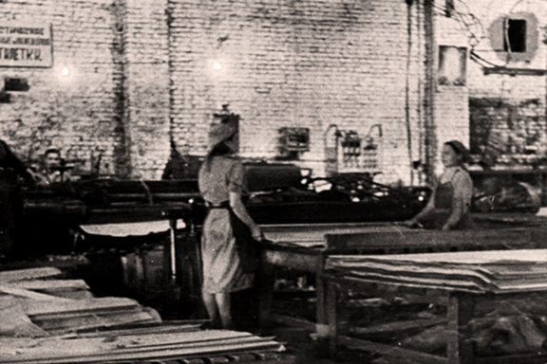  Что не изготавливалось из фанеры на Тюменском фанерном комбинате в годы войны?  А) Истребители, самолеты и планеры  Б) корпуса фугасных мин и ящики для упаковки мин и снарядов  В) Лыжи и установки ЛМ для артиллерийских систем  Г) спички и резервуары для воды  Д) Мебель и товары для дома | Д)  С мирной продукции в кротчайшие сроки цеха предприятия переоборудовали под производство изделий, необходимых фронту. Предприятие получило название «Тюменский фанерный комбинат № 15». Годовая потребность в сырье была определена 63 337 кубических метров по березе и 10 000 кубических метров по кедру. За высокие показатели в выполнении государственных заказов в годы войны коллективу комбината вручено Красное знамя Государственного Комитета Обороны СССР.  См. Спичечная фабрика или Фанерный комбинат.
5 | 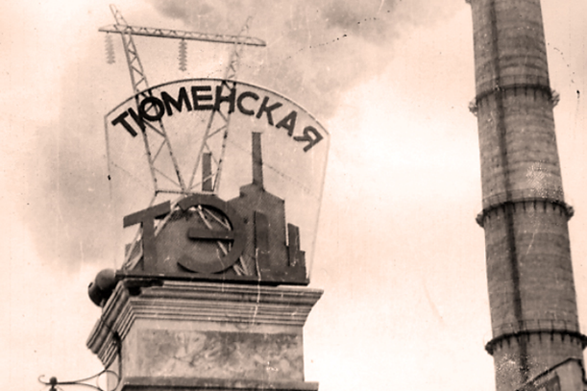  В конце 1943 года сотрудники Тюменской электростанции столкнулись с непредвиденными трудностями, с которыми им помогли справиться химики-фармацевты, эвакуированные в Тюмень из Москвы. Что это были за «трудности»?  А) Инфекция на предприятии  Б) Отравление парами  В) накипь на трубах | В)  Труд химиков и фармакологов стал настолько важен, что правительство приравняло заводы медицинской промышленности к предприятиям оборонного значения. В начале 1942 года на базе эвакуированного Московского химико-фармакологического завода им. Л. Карпова возник Тюменский химико-фармацевтический завод. Именно московские химики спасли электростанцию. В трубах всех пяти котлов образовался большой слой накипи. Его невозможно было удалить механическим путем. Трубы подвергли особой очистке – «кислотной парке». За трое суток котлы полностью очистили от накипи и пустили в эксплуатацию. Это спасло все предприятия Тюмени, работающие на нужды фронта от простоя, так как электростанция в то время была единственным поставщиком электроэнергии в городе.  См. Химико-фармацевтический завод.
6 | 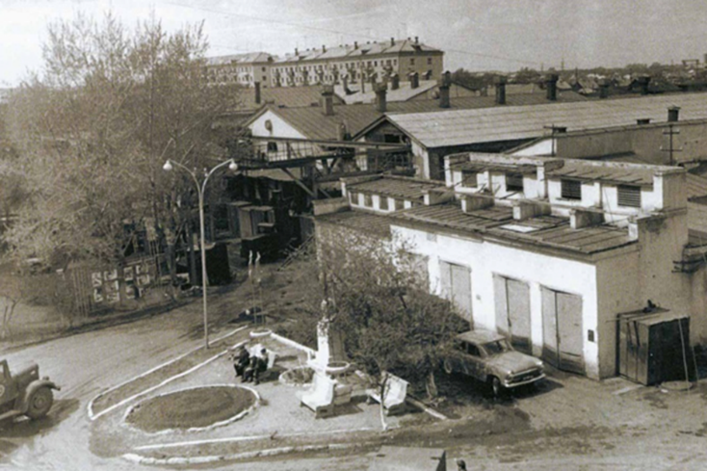  Что предстояло проделать специалистам Подольского аккумуляторного завода для ввода в строй эвакуированного завода зимой 1941-1942 годов?  А) Проложить канализационные трубы  Б) Построить производственный корпус  В) Оборудовать капитальную котельную | А)  Без стока промышленных вод аккумуляторное производство невозможно. Канализацию пришлось тянуть от артельной мастерской «Рекорд» (ул. Луначарского, 19), которая была выбрана в качестве площадки для завода, до реки Туры. Глубина траншеи 4 метра, а на дворе мороз! Копали днем и ночью, мужчины и женщины.  16 октября 1941 года Подольский аккумуляторный завод был остановлен. Развернуть производство планировали к 10 мая 1942 года. Однако уже в январе-феврале были сданы первые 4 тыс. аккумуляторных батарей. К 1945 году завод довел количество батарей до полумиллиона единиц.  См. Аккумуляторный завод.
7 | 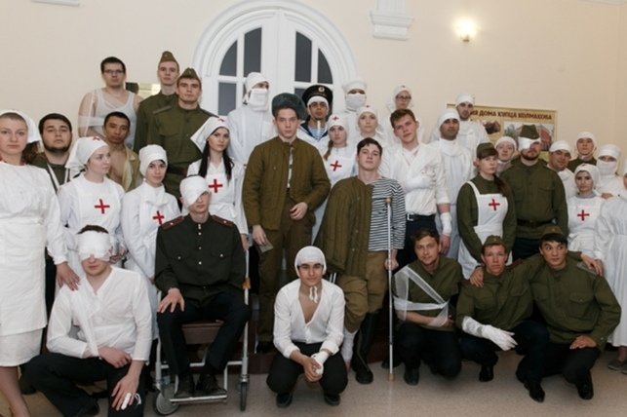  Какой «сибирской экзотикой» встречали раненых бойцов в Тюмени?  А) Строганиной  Б) Олениной  В) Меховыми носилками | В)  В воспоминаниях Г. Г. Геродника, автора книги «Моя фронтовая лыжня», рассказывается эпизод прибытия в Тюмень раненого солдата: «Девушки-носильщицы перекладывают с обычных брезентовых носилок на меховые. Я попадаю в медвежью полость. Стало мягко, тепло, уютно, только нос торчит. После душного вагона дышится легко – воздух свежий, прохладный».  Всего за годы войны Органы здравоохранения развернули в Тюмени 11 госпиталей в 26 зданиях. В них трудились более 60 врачей, сотни фельдшеров и медицинских сестер, которые оказали помощь 70 тысячам раненых и больных воинов Советской армии.

